베트남 비즈니스 출장지원 제안서
베트남 출장의 현지 준비와 운영을 맡습니다.
무역사절단·상담회·기업 방문에 필요한 통역, 차량, 현지 제작과 현장 운영을 준비합니다. 한국어로 협의하고, 현지 인력과 공급처는 에픽스테이지가 조율합니다.

제안 대상
무역사절단 운영기관 · 기업 해외사업팀 · 해외진출 지원사업 운영사
350명 이상 전문 통역사 풀
학사 학위·TOPIK 5급 이상 기준의 통역사 풀에서 분야와 일정에 맞는 인력을 제안합니다.
한국인 프로듀서의 현지 운영
통역·차량·제작 중 필요한 업무만 맡기거나, 일정별 현장 운영을 함께 의뢰할 수 있습니다. 합의한 구간의 인력·공급처 조율과 현장 변경 대응은 한국인 프로듀서가 담당합니다.
호찌민 중심 수행 · 한국어 업무 창구
Crafting Stage for Innovators
통역·차량·현지 제작
호찌민을 중심으로 수행합니다. 필요한 인력과 차량, 제작물을 출장 일정과 현장 조건에 맞춰 구성합니다.
통역 · 현지 담당자 이력 예시
HUFLIT 한국어학과, 대전대학교 고급 한국어 연수, TOPIK 6급. 기업 상담·전시·기관행사 통역과 현지 업체 소통 경험을 갖춘 인력이 있습니다.
차량 · 16·29·45인승
공항 픽업, 호텔·행사장 이동, 기업 방문 등에 필요한 차량을 인원·수하물·이동 일정에 맞춰 제안합니다. 승차 안내와 기사·차량 확인을 맡고, 지연이나 동선 변경에 대응합니다.
인쇄·제작 · 리플렛부터 현장 사인물까지
기업별 리플렛, 안내책자와 현장 제작물을 준비합니다. 파일·폰트·도련 확인부터 시안 승인, 수량 검수와 지정 장소 납품까지 관리합니다.
구분 | 제작 예시
인쇄물 | A5 양면 리플렛 · A4 양면 3단 리플렛  A5 48쪽 중철 안내책자
명찰·사인물 | 접이식 명찰 · 포맥스 손피켓 · 시상 보드
배너 | 600 × 1,600 mm X배너 출력물·거치대
차량은 일정·노선에 따른 가용성을 확인한 뒤 확정합니다. 디자인·번역과 동시통역·장비는 별도로 협의합니다.
참가자 안내와 현장 운영
참가자 안내 웹페이지 자체 개발
출장 프로그램에 필요한 참가자용 웹페이지도 직접 개발합니다. 부산창경 스타트업 베트남 현지 지원에서는 참가기업이 각자의 일정을 확인할 수 있는 안내 웹페이지를 개발해 현지 운영에 활용했습니다.
수행 절차
01 필요한 업무 확인
출장 목적과 일정, 도시와 필요한 현지 업무를 함께 확인합니다.
02 인력·차량·제작 협의
일정에 맞는 인력과 차량, 제작 계획을 제안하고 맡길 범위를 정합니다.
03 개별 안내·현장 운영
확정된 일정을 기업별로 안내하고 현장을 지원합니다. 변경 사항은 관련 인력과 공급처에 공유합니다.
04 진행 내역 정리
인력 배치와 제작·현장 운영 내역을 정리하고, 추가 확인이 필요한 사항을 구분해 전달합니다.
관련 수행 사례
기업별 출장 지원부터 국제행사와 기관 워크숍까지, 통역·제작·현장 운영을 맡았습니다.
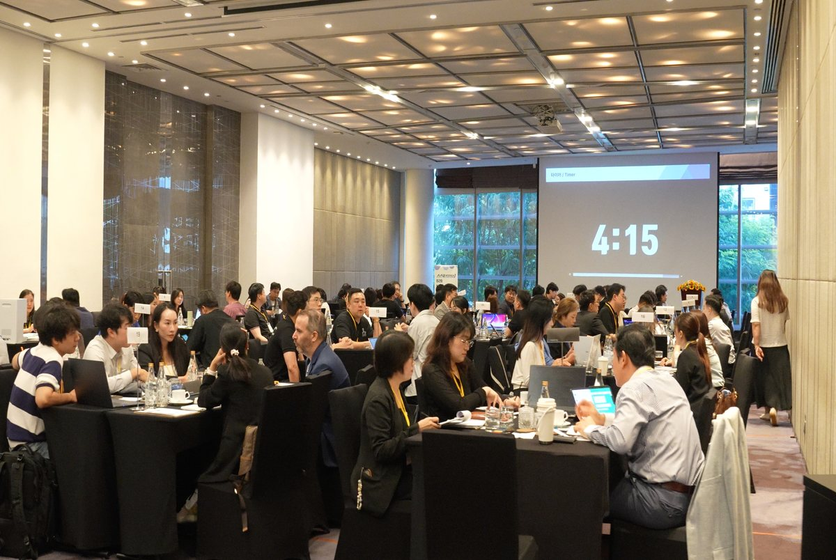  부산창경 스타트업 베트남 현지 지원 · 기업 상담 현장 | 부산창경 스타트업 베트남 현지 지원  2026. 8. 17.~21. · 호찌민  참가기업 20개사의 5일간 현지 일정을 지원했습니다. 통역 23명과 코디네이터·차량을 조율하고, 기업별 일정 안내 웹페이지를 직접 개발했습니다.  기업 리플렛 20종·4,000부, 기관 리플렛·안내책자, 명찰·피켓·X배너·시상 보드, 상담일지·다국어 업무협약 양식·자리비움 안내문 제작

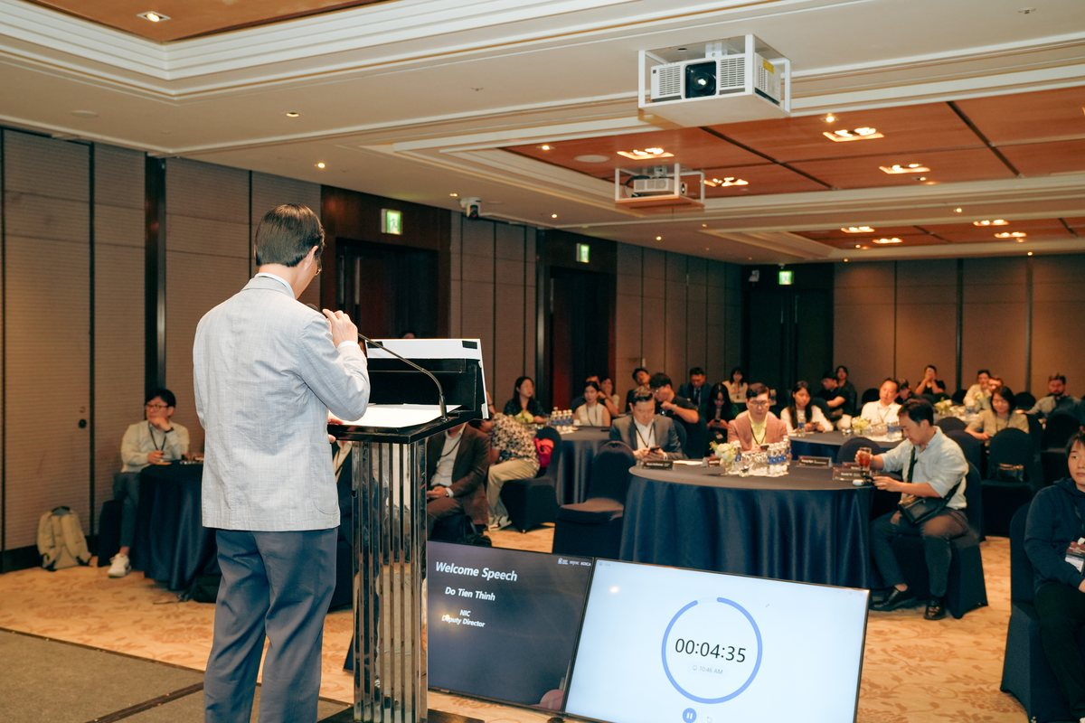  2025 GIC in Vietnam · 롯데호텔 사이공 | 2025 GIC in Vietnam  2025. 3. 24. · 롯데호텔 사이공  60명 이상이 참석한 국제행사의 기획, 제작물, 리셉션, 현장 연출, 케이터링과 촬영을 맡았습니다.  호텔 행사장과 제작·현장 운영 업무를 함께 조율

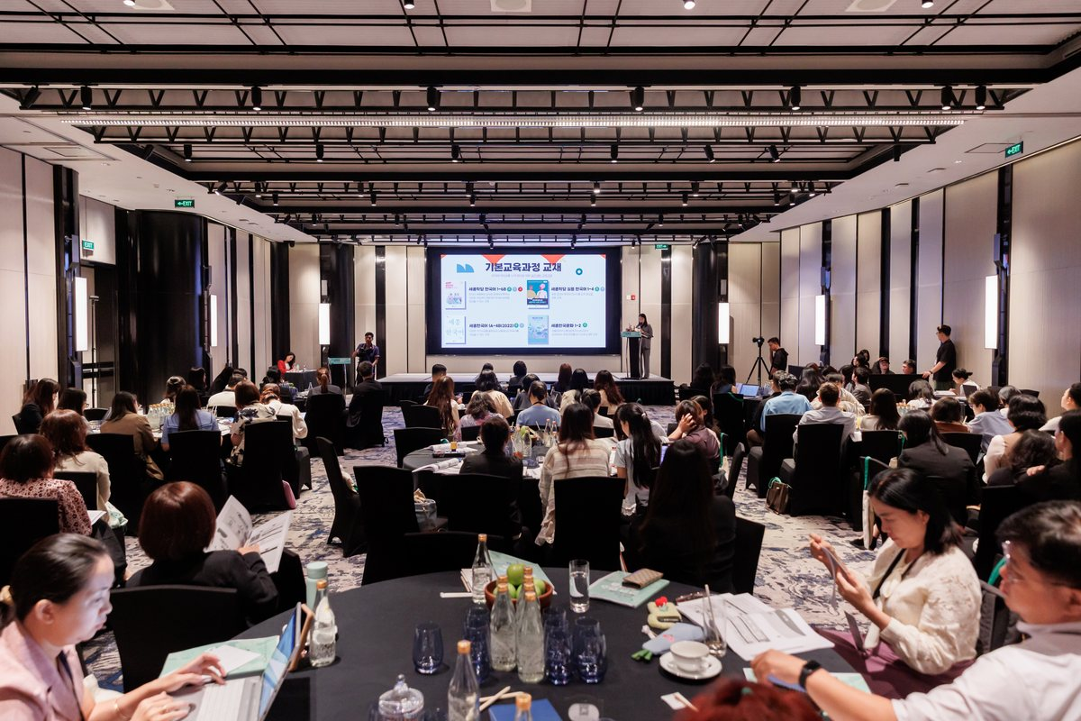  2025 세종학당 교원연수 · 힐튼 사이공 | 2025 세종학당 통번역과정  교원연수 워크숍  2025. 6. 23.~25. · 힐튼 사이공  일정 구성과 제작물·장비 조율,  현장 진행·사회를 맡았습니다.  3일간 접수·세션·이동·시상·폐회를 운영했습니다.  기관형 교육·워크숍의 일정과 참가자 현장 운영

상세 사례는 서비스 페이지에서 확인하실 수 있습니다.
https://www.epicstage.co.kr/services/vietnam/
제안 범위 및 협의 기준
제안 범위 | 업무 내용
통역·코디네이터 | 업무에 맞는 인력 제안·배치, 기업별 일정·상담 주제 공유, 현장 안내
차량·이동 | 공항·숙소·행사장·방문지 간 운행, 기사·차량 확인, 승차 안내
현지 인쇄·제작 | 리플렛·책자·명찰·사인물·배너 등의 제작·검수·납품
출장 일정·현장 운영 | 합의한 구간의 인력·공급처 조율과 현장 변경 대응, 참가자 안내 웹페이지 개발 협의
견적 협의 기준
검토 항목 | 협의할 내용
현지 일정 | 도시, 날짜·시간, 방문지, 인원과 수하물
인력·차량·제작 | 업무별 인력·운영 일수, 차량 규격·노선, 제작물 품목·수량·납기
현장 운영·웹페이지 | 현장 책임 범위, 참가자 안내 내용과 필요한 웹페이지 기능
맡길 업무와 현장 책임 범위는 상담 후 정합니다. 호찌민 외 지역은 인력과 공급처를 확인해 제안합니다.
항공·숙박 예약은 별도 협의합니다. 견적의 포함·별도 항목과 세금 표기는 제안 단계에서 확인합니다.
함께 의뢰할 수 있는 업무
바이어 발굴·연결도 함께 의뢰할 수 있습니다. 자체 조사로 축적한 30,000개사 이상의 베트남 기업 데이터를 바탕으로 제품과 진출 조건에 맞는 후보를 검토합니다. 실제 미팅은 상대방의 의사와 일정 확인 후 확정합니다.
문의하기
궁금한 점을 편하게 남겨주세요. 확인 후 연락드리겠습니다.
pd@epicstage.co.kr | 031-997-3747
https://www.epicstage.co.kr/services/vietnam/

